**МЕТОДИЧЕСКАЯ РАССЫЛКА № 5/2024**

**ВОСПИТАНИЕ ОТВЕТСТВЕННОСТИ У ДЕТЕЙ В СЕМЬЕ**

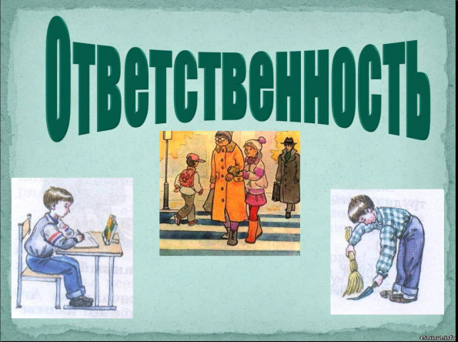

*Человек должен осознавать себя и быть ответственным за себя, если он хочет стать самим собой.*

*Р. Мэй, американский психолог и психотерапевт*

Недавно группа психологов провела исследование: они спросили у младших школьников, подростков и взрослых: «Что такое ответственность?» Оказалось, что для младших школьников это понятие связано с положительными качествами человека: «Когда ты хороший, умный и так далее». Для подростков ответственность ассоциировалась с уголовным наказанием, виной и свободой. Ответственность для одной группы взрослых была связана также с наказанием, порицанием и виной. А для другой группы взрослых – это мощный инструмент изменения качества жизни.

В Толковом словаре Ушакова понятие ответственность рассматривается, как положение, при котором лицо, выполняющее какую-нибудь работу, обязано дать полный отчет в своих действиях и принять на себя вину за все могущие возникнуть последствия в исходе порученного дела, в выполнении каких-нибудь обязанностей, обязательств.

С точки зрения науки ответственность – это, прежде всего, категория нравственности. Это правильное восприятие реальности, контроль над собственной деятельностью, обязанность отвечать за поступки и их последствия, надежность и честность в отношениях, в том числе принятие результата своих действий и желание исправлять ошибки, способность к саморазвитию и даже желание изменить мир.

Ответственность является одним из очень важных направлений воспитания. Наличие этого прекрасного качества значительно облегчает жизнь и самому ребенку, и его родителям. Ответственность бывает разной: за поступки и действия, за слова и обязанности, за принятие решений и взятие обязательств.

К сожалению, родители не всегда правильно понимают, что такое ответственность, не видят разницы между ответственностью и послушанием и, соответственно, используют неверные и неэффективные способы, чтобы детей ответственности научить.

Послушание – это выполнение поручения вне зависимости от осознания его целесообразности или правильности. Мотивировка поступает извне – имеет место простая исполнительность. Часто она подкрепляется страхом наказания или опасением выйти за рамки правил. Ответственность подразумевает наличие осмысленного и самостоятельного решения, последствия которого человек оценивает.

Так, к примеру, родители, перечисляя внешние действия: парень делал уроки, убирал квартиру, не опаздывал домой, – относят их к проявлениям ответственности. В то же время при разговоре с этим парнем мы можем выяснить, что он не имеет интереса к учебе, не понимает, почему именно он должен убирать квартиру, стыдится перед друзьями, что так рано уходит домой, – и выполняет все это только из страха наказания. С течением времени, однако, возмущение и злость становятся сильнее этого страха – и искусственно установленные, лишенные в понимании ребенка смысла границы разрушаются. К сожалению, вместе с ними часто исчезают доверие, взаимопонимание и теплота в семейных отношениях.

Ответственность – это способность:

* исполнять взятые на себя обязательства;
* анализировать жизненную ситуацию и прогнозировать возможные последствия совершаемых действий или бездействия;
* «примерять» к конкретной жизненной ситуации предыдущий опыт;
* выбирать формат собственных поступков с учётом возможных последствий;
* быть готовым отвечать за результаты сделанного выбора.

Учиться ответственности – значит развиваться как личность, обрести свободу мыслей и поступков, действовать без оглядки на то, что скажут люди.

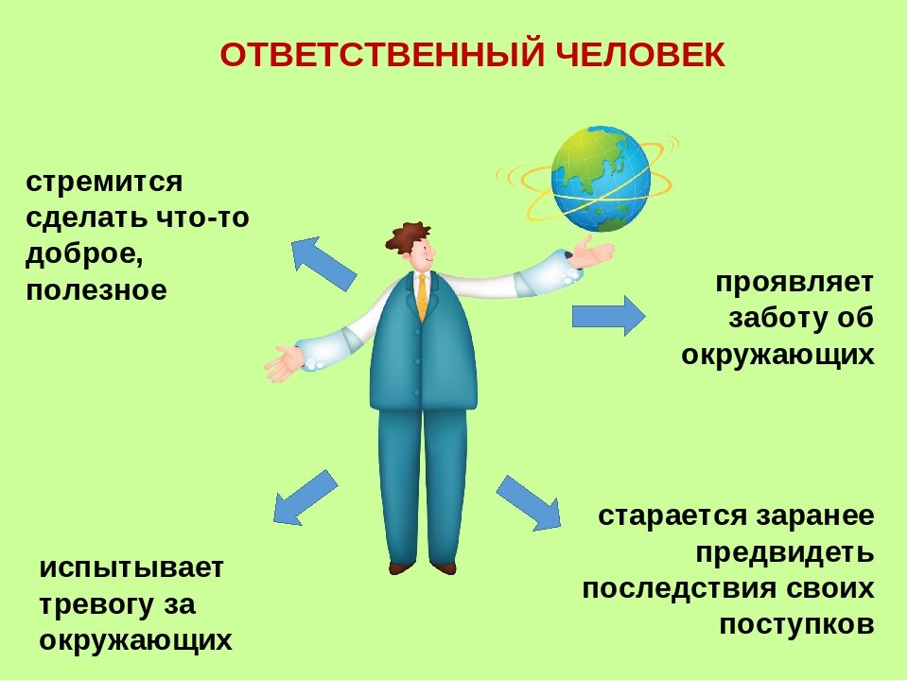Это качество не дается ребенку от рождения, оно развивается с годами. И насколько верно родители, педагоги и воспитатели смогут подойти к вопросу развития ответственности у подрастающего малыша, настолько ответственным и самостоятельным он вырастет. Некоторые дети становятся ответственными очень легко, другим для формирования этого качества требуется много времени и родительского терпения.

Нужно дать ребенку понять, что он как личность существует обособленно от своих родителей и сам несет ответственность за свои удачи и неудачи. Когда ребенку дают возможность выразить себя как личность с собственными потребностями и целями, он начинает осознавать чувство ответственности за свои поступки.

С КАКОГО ВОЗРАСТА МОЖНО РАЗВИВАТЬ ОТВЕТСТВЕННОСТЬ?

Ответственность начинает формироваться в раннем возрасте. Взрослым стоит терпеливо и тактично направлять своих детей, не отступая перед их нежеланием взрослеть, но и не оказывая чрезмерного давления.

Маленькие дети инфантильны по своей природе и не умеют быть ответственными. До трёхлетнего возраста малыши вообще не оценивают последствия своих действий. Да, ребёнок говорит маме: «Я сам», но это не означает, что он осознаёт конечные результаты своего поступка. Но это желание делать всё самому и формирует самостоятельность, которая, как мы знаем, является основой ответственности.

В дошкольном и младшем школьном возрасте дети становятся более самостоятельными и начинают принимать осознанные решения. Конечно, инфантильность ещё никуда не пропала, поэтому сложно требовать от семилетнего школьника качественной уборки или ответственного подхода к выполнению домашнего задания. Как научить ребенка ответственности в 8 лет? Только давая поручения и разрешая ошибаться.

Начиная с 7 лет инициативность и самостоятельность поощряются.

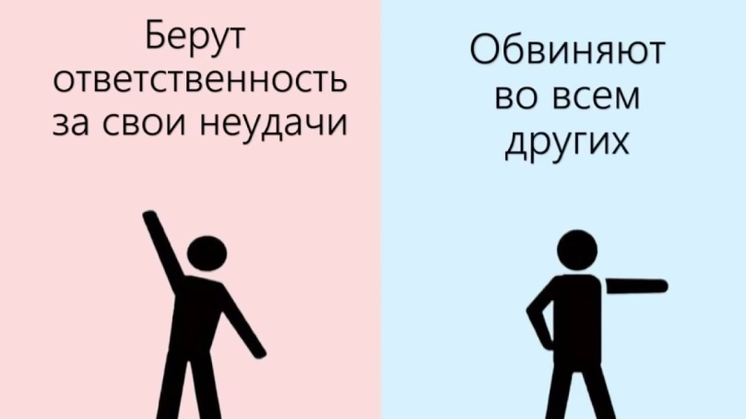Стоит понимать, что все дети индивидуальны. Даже самый правильный подход не гарантирует, что к подростковому возрасту чувство ответственности сформируется полностью и будет охватывать все сферы жизни. Взрослый должен быть внимательным наставником, к которому ребенок может обратиться, направляющим (но не толкающим!) в нужном направлении.

Взрослого уровня ответственности все дети достигают в разном возрасте. Для кого-то это 17−18 лет, но гораздо чаще это возраст около 25 лет. Именно в этот период происходит осознание полной личной ответственности за собственную жизнь.

ВОСПИТАНИЕ ОТВЕТСТВЕННОСТИ У ДЕТЕЙ ДОШКОЛЬНОГО ВОЗРАСТА

Для дошкольного возраста характерна малая степень развития самосознания. Чтобы быть по-настоящему ответственным, ребенок должен уметь прогнозировать последствия, т.е. знать, какое поведение одобряется, а после какого наступают санкции. Но дошкольник к этому пока полностью не готов. Он постепенно узнает правила и нормы нашего взрослого общества, и именно это знание – основа ответственного поведения в будущем.

Для начала нужно определить, какие важные зоны ответственности есть в жизни дошкольника. Они все достойны того, чтобы их развивать. Возможно, в разные периоды разные зоны ответственности будут главенствовать в воспитательной позиции родителя, но так или иначе дошкольный возраст – это время, когда «зернышки» каждой из них должны быть «посажены».

Для детей дошкольного возраста доступны следующие виды ответственности:

*Ответственность за собственное здоровье, безопасность и жизнь.*

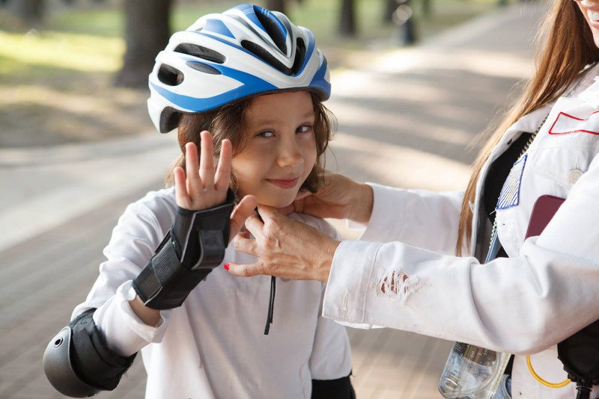Это одна из базовых зон ответственности, на формирование которой родители должны обратить пристальное внимание. Она начинает развиваться около 2,5-3 лет, когда ребенок начинает осознавать: определенные его действия несут опасность для него. Некоторые зоны родители ограничивают достаточно жестко: электричество, горячие предметы, большая высота – под запретом. Но в некоторых областях они уже взывают к чувству ответственности ребенка: «Сейчас нужно принять это лекарство. Оно нужно, чтобы ты выздоровел. Ты ведь хочешь выздороветь?». Это постепенно развивает сознательность ребенка, помогает проследить ему причинно-следственную связь между его решением и теми последствиями (позитивными или негативными), которые могут быть.

*Ответственность за действия, связанные с благополучием близких и других людей.*

Помните: «Мама спит, она устала, ну и я играть не стала...»? Это стихотворение о том, как девочка сознательно выбрала такое поведение, чтобы не мешать уставшей маме. Это поведение, ответственное по отношению к близким людям. Оно создает будущую основу для строительства отношений с множеством людей, начиная от самых родных до совсем незнакомых. Конечно, маленькому человечку, порой, трудно ограничить свою активность, учесть интересы близких. Но, например, разница между озорным трехлеткой и «серьезным» первоклассником в этом аспекте очевидна. Но только в том случае, если родители обращают на это внимание, стараются, чтобы ребенок понял: его поведение влияет на отношение к нему других людей.

*Ответственность за домашних любимцев.*

Если у вас в доме живет животное, то ребенок должен иметь обязанности (пусть небольшие, но ежедневные) по уходу за ним. Собственные обязанности могут иметь даже дети 3 лет (например, помочь маме вымыть кормушку). Правда не стоит возлагать на ребенка слишком большие обязанности. Ребенок этого возраста легко отвлекается, имеет малое представление о понятии времени, поэтому обязанности по кормлению животного лучше на него не возлагать.

*Ответственность за собственные вещи.*

Чем старше становится ребенок, тем больше его ответственность, связанная с сохранностью его вещей: одежды, игрушек, мебели в собственной комнате. Что касается игрушек, то малыш начинает понимать свою ответственность за их состояние примерно в третьего года. До этого он может в гневе бросать игрушку, если у него что-то не получилось. Но трехлетний малыш после маминого напоминания «не бей, а то сломается» достаточно быстро успокаивается. С возраста около 3 лет важно приучать ребенка нести ответственность за содержание своего «хозяйства» в порядке. Конечно, этап сознательной уборки наступит еще не скоро, ближе к школьному возрасту, а может и позже. Но родители могут подойти к этому процессу творчески и организовать уборку и игру одновременно.

*Ответственность за данное слово и принятое решение.*

В общем-то, это широкое понятие, и его можно применить к любому из пунктов, И родители обычно обращают свое внимание на важность того, чтобы ребенок «держал слово». «Ты обещал убрать игрушки, держи свое слово!» – такие фразы часто звучат из уст родителей. Они во многом необходимы, чтобы ребенок понимал: за те слова, которые он говорит, и те обещания, которые дает, он несет ответственность.

*Ответственность за собственные успехи, а особенно неудачи.*

Необходимо обращать внимание ребенка на важность его личных усилий для достижения чего-либо. Это начинается еще в возрасте до 1,5-2 лет, когда ребенок учится сам кушать, а потом и одеваться. Внимательные родители поощряют успехи ребенка, но не спешат ему помочь, когда что-то не получается. И в будущем, когда малыш познает мир самых разных вещей и игрушек, лучше не излишествовать с помощью. Пусть сам добьется того, чтобы блоки от конструктора встали на свое место, яблоко оказалось вымытым, а постель заправленной. Родитель может помочь советом, что-то подсказать, но делать за ребенка – значит блокировать его собственную ответственность за процесс.

*Экологическая ответственность.*

К сожалению, об этом виде ответственности родители все чаще забывают. Как нехорошо, когда ребенок бросает на землю обертку от шоколадки или дергает ветви деревьев, а идущий рядом взрослый никак не реагирует на это! Обязательно обращайте внимание на то, насколько аккуратен ребенок на улице, обозначайте важность бережного отношения к природе.

Как идет воспитание чувства ответственности в разные возрастные периоды?

До 2 лет – возраст, когда ребенок не способен проследить связи между своими действиями и наступившими последствиями. Для него всякое последствие наступает «вдруг». Он ориентируется на то, какую реакцию выдает его мама и другие близкие, и постепенно «заучивает» то, что делать не стоит, но лишь потому, что это многократно вызывало негативную реакцию. Подлинной ответственности ни за внешний вид, ни за игрушки быть не может, и не стоит ее требовать.

От 2 до 3,5 лет – это период, в который у большинства детей наступает так называемый «кризис трех лет». Как правило, он начинается около 2,5 лет. Поведение ребенка часто похоже на провокацию: он, зная запреты, «проверяет», действительно ли нельзя то, что «нельзя». В этот период очерчиваются границы желательного и порицаемого поведения, и чем четче они будут обозначены, тем больше будет у ребенка «опор», чтобы понять, какое поведение считается ответственным, а какое – нет.

Пока ребенок находится в кризисе, может казаться, что он стал полностью безответственным. Не стоит пугаться и думать, что ребенок окончательно «испортился» и будет расти безответственным человеком. Этот период пройдет, и личностный рост малыша станет очевидным.

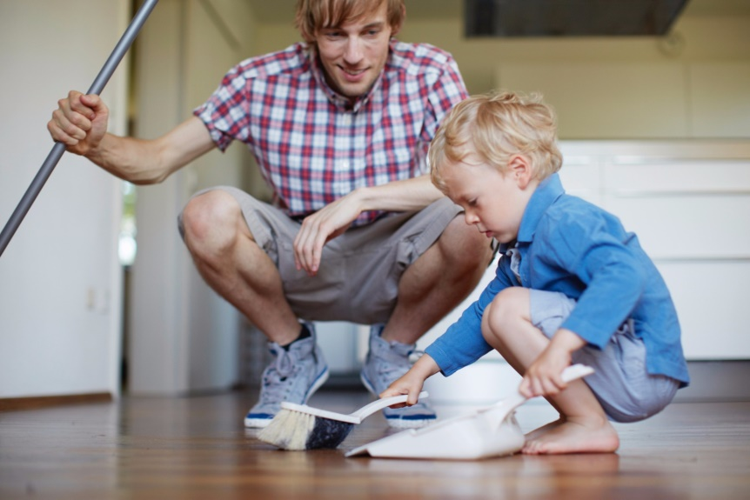3,5−5 лет. Это время хорошо подходит для начала развития ответственного поведения. Конечно, остается много областей, где родители должны продолжать контролировать поведение ребенка и подсказывать ему, как следует поступить. Но уже можно выделить несколько областей, за которые ребенок должен нести ответственность. Это может быть, например, ответственность за собственные игрушки и вещи («сам потерял, сам и ищи»), простые домашние обязанности (перед семейным обедом положить на стол ложки для всех).

В этом возрасте большинство детей уже посещают детские сады, и там им прививается определенная ответственность: за сохранность своих вещей, за обращение с общими игрушками, за соблюдение правил группы. Если малыш не посещает сад, то родители обязательно должны признавать его личную ответственность в некоторых делах. Если родители считают его еще «слишком маленьким» и не позволяют иметь личных зон ответственности, то это может привести к тому, что малыш привыкнет быть ведомым.

Стоит отметить, что ребенок этого возраста (3,5-5 лет) оценивает поступки (свои и чужие) только по последствиям, которые они несут. Если внешне правильный поступок несет для ребенка проигрыш, а не выигрыш, то это поведение не закрепится.

*Например, 4-летний Саша сам убирает свои игрушки, но у него своя «система», которая не нравится маме. После Сашиной уборки мама, ворча, перекладывает все игрушки. Очевидно, что после правильного поведения (уборки игрушек) для Саши наступают негативные последствия (мама ругается). Чувство ответственности за свои вещи угасает, Саша сразу предпочитает перепоручить уборку маме.*

Возраст 5-7 лет характеризуется тем, что ребенок становится все более ответственным. В большинстве случаев он отдает себе отчет в том, какое поведение будет одобряться, а какое – нет. В этом возрасте дети учатся оценивать поступки не только по критерию, какие последствия они повлекли за собой, но и по тому, какие внутренние мотивы были у человека, совершающего тот или иной поступок.

*Например, в старшей группе детского сада обсуждается рассказ о том, как девочка, решив помочь маме, стала протирать пыль и случайно разбила вазу, за что мама ее ругала. Дети, которые пока находятся на более ранней ступени и умеют оценивать поведение лишь по последствиям, скажут, что девочка совершила однозначно плохой поступок, учитывая лишь разбитую вазу и недовольство ее мамы. Дети, у которых уже начала формироваться данная способность, скажут, что поведение девочки было правильным, т.к. она старалась помочь маме, делала доброе дело.*

Именно эта формирующаяся способность понимать собственные и чужие внутренние мотивы поведения является основой будущей ответственности.

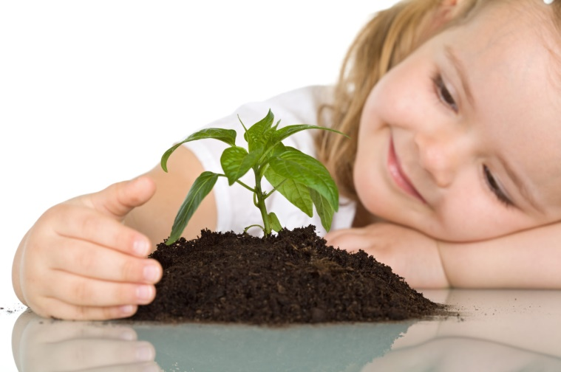У кого-то из детей она начинает (только начинает!) формироваться в 5−7 лет, а у кого-то лишь ближе к 10−11 годам. Требовать от дошкольника 5−7 лет слишком большого уровня ответственности было бы неправильно. В этом возрасте ребенок должен иметь собственные «зоны ответственности», связанные с личными вещами, сохранением достойного внешнего вида и собственного здоровья. Но все это еще далеко не на нашем, взрослом уровне. Эти понятия только формируются, и ошибки неизбежны. Например, малыш вполне может не учесть, что не стоит ставить сок рядом с клавиатурой компьютера. Или что не нужно «помогать» маме, самостоятельно попытавшись пересадить цветы.

Чтобы стать ответственным ребенку необходимо выполнение определенного ряда факторов, таких как:

**Понимание поставленной задачи.** Это знание того, что нужно сделать и каким образом это нужно сделать. Дети, особенно дошкольного возраста, многие вещи понимают по-своему. И задача родителей – четко, ясно и спокойно обсудить с ребенком, какая задача перед ним ставится.

**Согласие с поставленной задачей.** У ребенка всегда должен быть выбор, что ему делать в данный момент, для более адекватного формирования ответственности («Ты сейчас что будешь делать: приберешь игрушки или польешь цветы?»). Если у ребенка есть выбор, то чувство ответственного поведения скорее проявится на практике.

**Умение самостоятельно мотивировать свои действия.** Родители должны учить детей не только слушаться взрослых людей (внешняя мотивация), а учить их самодисциплине. Все самостоятельные желания помочь должны всегда сопровождаться похвалой и поддержкой родителей, а не зависеть от настроения мамы и папы (если ребенок своей «уборкой» помешал смотреть телевизор, то резкое замечание по этому поводу, либо фразы типа: «Дай мне отдохнуть, в конце концов!» отобьют у него всяческое желание в следующий раз помогать по дому).

С чего нужно начинать приучение ребенка к формированию ответственного поведения?

Как вариант, можно опираться на предлагаемую пошаговую схему воспитания у ребенка ответственности.

Сначала, ребенок может стать Вашим помощником. Впервые принимаясь за какое-то дело, ребенок испытывает очень много переживаний: получится ли у него, сделает ли он хорошо, похвалят ли его родители. Поэтому на этапе «ребенок – помощник» постарайтесь хвалить и поддерживать малыша, как можно чаще. Вы можете вместе вытирать пыль, мыть посуду, ухаживать за домашним питомцем, готовить несложную еду.

На втором этапе ребенок нуждается в напоминании и контроле. Но делать это стоит спокойно, доброжелательно и мягко, без особого давления, а лучше – в игровой форме («Мне кажется, я слышала, что твои сапожки тихонько плачут в прихожей, очень ждут, когда же ты их помоешь и уберешь в шкаф!»). А после того, как ребенок справится с заданием, обязательно похвалите его: «Как здорово, я напомнила тебе о твоей обуви только один раз, а ты уже все сделал! Какой ты у меня замечательный!»

На третьем этапе ребенок уже выполняет задание самостоятельно, ему уже не требуется напоминание и контроль, он четко знает, как и что он должен сделать.

Для того, чтобы дети достаточно быстро освоили третий этап, родители не должны забывать о собственном примере ответственного поведения. Ведь, если папа в семье никогда ничего не делает по дому, но при этом жестко требует выполнения каких-то домашних обязанностей от ребенка, малышу будет непонятна такая позиция. И, скорее всего, папино поведение станет, в скором времени, моделью для подражания. Вместо приучения к ответственности, родители получат обратный результат. Лучше всего, когда в семье у каждого есть какие-то, пусть небольшие и не требующие ежедневной включенности, обязанности. Но их исполнение никогда не будет ложиться на плечи остальных членов семьи.

ВОСПИТАНИЕ ОТВЕТСТВЕННОСТИ У ДЕТЕЙ МЛАДШЕГО ШКОЛЬНОГО ВОЗРАСТА

Это, пожалуй, лучшее время, чтобы начать приучать ребенка к ответственности, и важно его не упустить.

В этом возрасте нужно расширять список дел, за которые ребенок отвечает персонально. Помимо уроков, это могут быть кормление и выгуливание вашего домашнего питомца или, например, контроль за наличием хлеба и при необходимости его покупка и т. д. Важно, чтобы сын или дочь научились делать это без напоминаний. Младшие школьники не настолько ответственны, чтобы полностью себя контролировать, поэтому определенная помощь в первое время им необходима. Но заключается она не в том, чтобы сделать за ребенка то, что он в состоянии выполнить сам, а в том, чтобы вовремя напомнить ему о возложенных на него обязанностях. То есть делать с ним уроки не нужно, но стоит поинтересоваться, все ли дела он сделал, прежде чем погрузиться в игру. Есть смысл повесить на холодильник или на магнитную доску в комнате ребенка список его обязанностей, где каждое слово написано крупно и ярко.

Младшие школьники уже умеют читать. Тем не менее, все они любят, когда вслух читают родители. Этот вариант семейного досуга по-настоящему сближает детей и взрослых. Полезно будет познакомить ребенка с книгами, где герои не боятся взять на себя ответственность, в том числе и за других:

А.М. Волков «Волшебник Изумрудного города»;

А.П. Гайдар «Тимур и его команда»;

А. де Сент-Экзюпери «Маленький принц»;

В.П. Крапивин «Мальчик со шпагой»;

В.А. Осеева «Динка»;

Л. Пантелеев «Честное слово»;

А.Я. Бруштейн «Дорога уходит в даль…»;

В.П. Астафьев «Конь с розовой гривой».

Этот список можно продолжить – ориентируйтесь на возраст ребенка.

Младшие классы – ключевой момент для воспитания самостоятельности.

В этом возрасте у ребенка меняется среда (с дошкольной на школьную) и виды деятельности (с игры на учебу), у него появляются первые обязанности, а социальная жизнь становится насыщеннее.

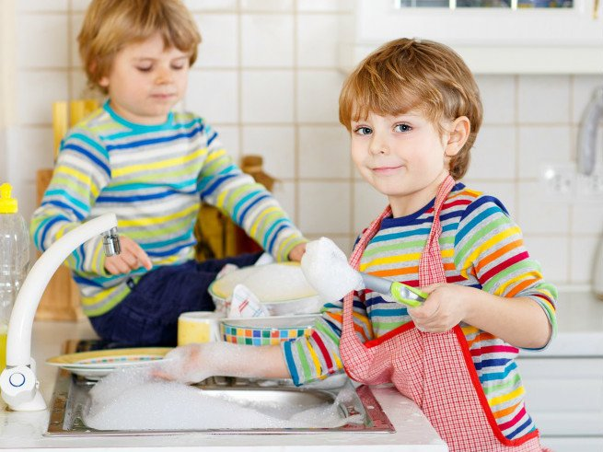Распространенная ошибка родителей, когда они решаются делегировать ребенку те или иные обязанности, – сомнения, справится ли он. И как следствие, недоверие и попытки контролировать. Однако таким образом самостоятельность мы не воспитаем, а получим лишь раздражение и постоянные попытки ребенка вырваться из-под контроля.

Более взвешенный подход – поручать ребенку посильные задачи, а затем «отпускать» ситуацию и спрашивать об их выполнении. Если в начальных классах таким образом удалось сформировать это ответственное поведение, то с возрастом можно постепенно увеличивать количество обязанностей и сложность заданий. Тогда ребенок будет видеть, что родители верят в его силы и доверяют ему. И в этом случае проблем с ответственностью в подростковом возрасте возникать не должно. Хотя проблемы могут возникнуть и при удачном раскладе, но если в более раннем возрасте этот навык не был сформирован (а так бывает нередко), тогда действительно есть над чем поработать.

ПОДРОСТОК И ОТВЕТСТВЕННОСТЬ

Даже если родителям удалось воспитать самостоятельного и ответственного ребенка, скорее всего, в подростковом возрасте все равно произойдет «откат» в поведении, и для многих родителей это становится полной неожиданностью. Они-то ждут, что спустя столько лет воспитательных усилий ребенок станет взрослее и начнет, наконец, демонстрировать более ответственное поведение. Но этого не происходит, наоборот: ребенок, который еще в 9–10 лет был послушным и почти без напоминаний делал все, что нужно, вдруг в 12–14 лет словно забывает все навыки, которыми овладел ранее.

Чтобы понять, почему возникает столь серьезный регресс в поведении, давайте вспомним, чем вообще характерен подростковый возраст. Происходит полная перестройка организма из детского во взрослый: гормональная, физиологическая, психологическая. И часто подростку не хватает сил на то, чтобы поддерживать прежнее поведение. Тем более, что свои прежние модели поведения он уже воспринимает как «детские» и устаревшие. А новыми пока, увы, не обзавелся и все еще находится в поиске.

Хорошим ориентиром для восприятия поведения подростка может стать возраст трех лет – именно в это время происходит первый серьезный кризис в жизни человека. Он вдруг осознал себя существом, отдельным от родителей, и это открытие его одновременно завораживает и немного пугает. Отсюда протестное поведение и постоянное «Я сам (сама)!» Но возможностей реализовать свою самостоятельность у трехлетки пока еще очень мало. В этом плане аналогии с подростковым возрастом очевидны.

Подросток также начинает воспринимать себя как автономную от родителей личность и активно ищет себя: у него появляется свой круг общения, формируются взгляды и цели, он пытается вести себя по-взрослому. Правда, у него пока это плохо получается в силу недостатка опыта, и он сильно из-за этого переживает.

В итоге мы имеем человека в кризисе, у которого к тому же появляются определенные возрастные особенности. Например, доказано, что у подростков смещаются биоритмы (позже ложатся спать и позже просыпаются), слегка нарушается понимание причинно-следственных связей, а также восприятие пространства и времени. Именно поэтому он может сказать: «Я сделаю это через пять минут» – и запросто растянуть эти пять минут на два часа. Конечно, это тоже не прибавляет ему очков в глазах взрослых.

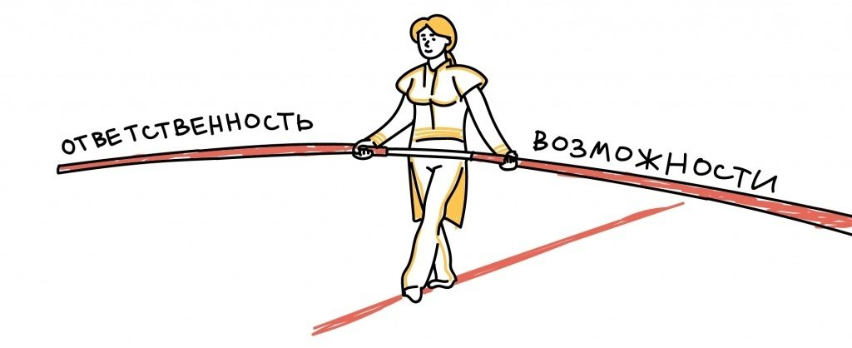Таким образом, если к подростковому возрасту были заложены основы самостоятельности, то родителям есть на что опираться во взаимодействии с подростком. Даже если сейчас наблюдается «откат» в поведении, нужно помнить: эти основы никуда не делись. И когда человек при поддержке родителей выйдет из подросткового кризиса, то будет действовать по уже знакомой схеме, то есть не будет бояться ответственности. И даже во время этого кризиса родители могут опереться на какие-то привычные для ребенка обязанности, которые он выполнял раньше.

Что делать, если базовая ответственность не была сформирована?

Если же основы ответственного поведения в более раннем возрасте не были сформированы, то подросток в буквальном смысле «идет вразнос». Ему очень хочется самостоятельности, но у него нет внутри базы, на которую можно было бы опереться. Родители, в свою очередь, тоже не могут апеллировать к предыдущему опыту самостоятельности, раз его нет.

Получается, что подростковый возраст – не самое лучшее время для того, чтобы сформировать новую привычку к ответственности. Ведь человеку в этот период и так непросто. Поэтому нужно выработать новую схему взаимоотношений. И в этом родителям может помочь закон естественных последствий.

Ясная и понятная всем система домашних правил, основанная на делегировании ответственности, поощрении и обговоренных заранее правилах (например, не сделал уроки – получил двойку – остался на день без интернета), поможет подростку учиться управлять собственным поведением, видеть его последствия и постепенно учиться самому отвечать за свои поступки.

Помимо того, что домашние правила нужно обсудить заранее, чтобы они были четкими и ясными для всех, нельзя использовать оплошности как элемент манипуляции. Иначе вместо сотрудничества взрослые рискуют, наоборот, натолкнуться на протест и отказ от взаимодействия.

Самое сложное для родителей в этой последовательности – делегировать ответственность, постепенно ослаблять контроль в тех сферах, где это возможно. Это трудно, но необходимо, ведь постоянный контроль автоматически ослабляет ответственность подростка и совсем не способствует его самостоятельности.

Если же взрослые идут на поводу у своей родительской тревоги и по привычке стремятся контролировать взрослеющих детей больше, чем нужно, то те остаются инфантильными и часто вообще не знают, чего хотят сами: ведь за них «хотели» родители!

Если по восемь раз на дню звонить/писать и спрашивать: «Ты из школы вышел?», «Ты домой пришел?», «Ты поел?», «Ты уроки сделал?», то ни о каком самостоятельном управлении своим поведением говорить не приходится.

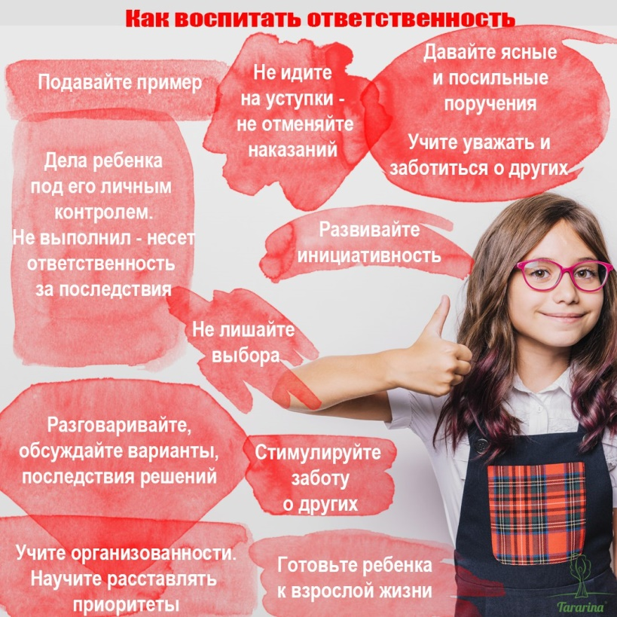К сожалению, именно в таком избыточном контроле заключается проблема многих современных родителей. Мы постоянно на связи с учителями и классным руководителем, мы моментально узнаем о том, что ребенок не пришел в школу или получил двойку. То есть подросток все время находится «под колпаком» у взрослых. Какая свобода и ответственность могут возникнуть в таких условиях?

Если мы хотим, чтобы что-то поменялось в поведении ребенка, прежде всего, нужно задуматься над тем, что можно скорректировать в собственном поведении и отношении к нему. Так что перед родителями встает непростая задача: с одной стороны, как и в три года, устанавливать правила и обозначать рамки, а с другой – давать больше свободы, доверять, поддерживать и быть готовыми прийти на помощь.

Как и во многих других ситуациях, в воспитании ответственности действует «самолетный» принцип: вначале надеваем маску на себя, затем на ребенка. Если родитель чувствует, что не справляется, то нужно позаботиться о собственном психологическом благополучии. Возможно, в этом случае будет полезна консультация семейного или подросткового психолога.

Специалист подскажет, как выстроить общение с взрослеющим ребенком так, чтобы быть для него и мягким ограничителем, и надежной опорой. Конечно, психолог может работать напрямую с подростком, но, как показывает практика, для детей любого возраста гораздо важнее именно поддержка родителей, а ее даже самый грамотный специалист не заменит.

ОТВЕТСТВЕННОСТЬ И ЛОКУС КОНТРОЛЯ

Еще один подход к ответственности предложил психолог Джулиан Роттер, который стал автором термина «локус контроля». Разберемся, что это такое.

Люди с внешним локусом контроля объясняют свои неудачи внешними причинами: стечением обстоятельств, хроническим невезением, наличием врагов и т. д. Эта позиция встречается и у взрослых, которые говорят, что не добились успеха, потому что родились не в той стране или не имеют богатых родственников.

Люди с внутренним локусом контроля считают, что сами ответственны за свои успехи и поражения. Они учитывают влияние внешних обстоятельств, но стараются не плыть по течению и рассчитывать в основном на себя. В случае неудач они всегда видят, где могли бы предусмотреть трудности или как можно было бороться с ними.

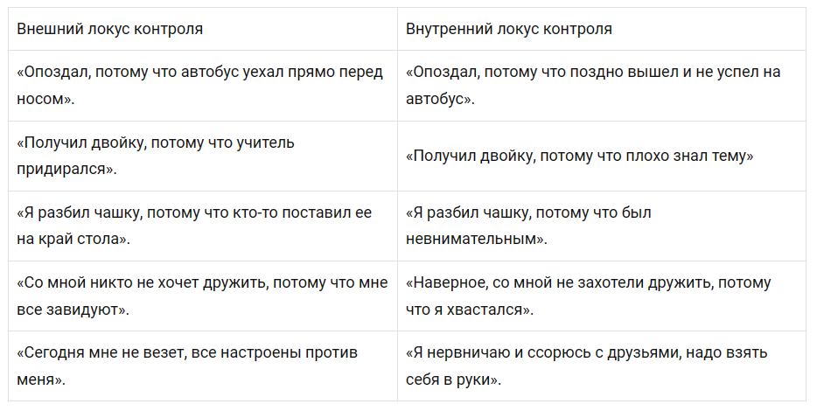

Вопрос, как воспитать ответственность у подростка, можно переформулировать – как выработать внутренний локус контроля. В этом помогает личный пример родителей. Если взрослые часто говорят, что в их бедах виноваты окружающие, погода, начальство, подросток тоже привыкнет к мысли о невозможности что-то изменить.

КАКИЕ КАЧЕСТВА РАЗВИВАТЬ

*Самостоятельность*

Если родители не позволяют проявлять инициативу, ребенку сложно стать ответственным человеком. Поскольку ответственность формируется на базе самостоятельности, начинайте «пользоваться» ею, как только услышите от ребенка: «Я сам!» Разрешайте ему самому мыть посуду, одеваться, убирать игрушки, прибираться в комнате. При этом надо быть готовым к тому, что обязательно будут разбитые чашки и не до конца вытертая пыль. Но все равно похвалите малыша за помощь, поддержите инициативу.

Если у дошкольника есть своя система расстановки машинок или кукол, не переделывайте по-своему. Иначе у него закрепится ощущение бесполезности своих усилий – мол, родителям все равно не понравится, – и в следующий раз он уже не захочет что-то делать сам или предлагать свою помощь.

Когда расширяете зону ответственности, контролируйте, чтобы поручение соответствовало возрасту. При этом не бойтесь ставить задачи, где ребенку придется немного приложить усилия или подумать. Например, если малыш еще не умеет читать, составьте вместе с ним распорядок на утро не словами, а в виде веселых картинок. Наклейте эти же изображения на места, где должно производиться определенное действие: например, на шкафу с одеждой разместите картинку с одевающимся ребенком, а на двери ванной – с малышом, который чистит зубы. Пусть ваш кроха, играя, попробует следовать указаниям. И самое главное – разрешайте ему ошибаться.

Первоклассник уже вполне способен собрать свой рюкзак. Объясните, что это его зона ответственности. Сначала можно контролировать этот процесс с минимальными подсказками, вроде «Проверь еще раз по дневнику, все ли на месте». Если вы будете заполнять дневник, отслеживать расписание уроков за ребенка, то у него вряд возникнет желание делать это самостоятельно – для этого у него есть родители, которые лучше знают, как правильно.

Подросток уже может самостоятельно поискать в интернете интересные варианты для отпуска всей семьей, проложить маршрут для путешествия на автомобиле, составить список интересных экскурсий. Учите его считаться с мнениями других людей, соизмерять желания с финансовыми возможностями и аргументировать свой выбор.

*Принятие решений*

Решения принимаются так: человек анализирует свой жизненный опыт и на его основе выдает лучший вариант. Это умение формируется постепенно и только на практике – через собственные ошибки, разочарования и неприятные последствия от неверных решений. Поэтому важно создавать ребенку развивающую среду, где он учится делать выбор.

На первых порах используйте прием «Выбор без выбора» – он дает ощущение самостоятельно принятого решения: «Что тебе приготовить на завтрак: овсяную, манную или гречневую кашу?», «Ты синие или красные носочки наденешь?». Для трехлетки этого вполне достаточно.

С трех до семи лет дети развиваются и обучаются только во время игры: предложите дочери стать мамой, а сыну папой – пусть одевают вас на улицу и решают, что надеть, что взять с собой. Дети с удовольствием включаются в процесс, особенно когда «ребенок» капризничает и отказывается одеваться. Обратите внимание на тон общения, слова и фразы: ребенок уговаривает, приводит доводы или приказывает – дети копируют родителей.

Позволяйте ребенку совершать ошибки, но предупредите о последствиях его выбора: «Если наденешь ботинки, в них нельзя бегать по лужам, а в сапогах можно», «Если наденешь тонкую куртку, то замерзнешь и не будешь долго кататься на горке». Когда родители держат слово и не позволяют, например, гулять по лужам в ботинках, ребенок получает отрицательный опыт своего решения – таким образом он учится отвечать за свои слова и поступки.

Когда ребенок достигнет подросткового возраста, определите, какие решения вы позволите ему принимать. Обговорите заранее возможные варианты его выбора и результаты, к которому он может привести. Дайте ребенку ощутить последствия своего выбора: разом потратил карманные деньги – живешь без «дотаций» от родителей до следующего месяца. Только так можно научить подростка предвидеть последствия своих решений.

*Анализ поведения и осмотрительность*

В раннем возрасте ребенок не понимает, правильно он поступает или нет. Его ориентир – реакция родителей: улыбаются они или хмурятся, ласково разговаривают или сердито. В пять-шесть лет дети уже могут предположить, как будет себя чувствовать друг, если не принять его в игру, или что скажет бабушка в ответ на капризное поведение. Старший дошкольник понимает, как его поведение влияет на настроение окружающих.

Подросток в состоянии предусмотреть и оценить последствия своих поступков. Он точно знает, как отреагируют взрослые на одобряемое или, наоборот, асоциальное поведение. С детьми этого возраста хорошо работает правило «обязанности = права»: чем больше обязанностей, с которыми ребенок справляется, тем шире список его прав. Если он перестает отвечать за свои поступки – значит, лишается привилегий и части прав.

Научить ребенка ответственности трудно, иногда кажется, что проще сделать вместо него или полностью им руководить: «надень это», «не ходи туда», «садись за уроки», «эта профессия лучше», «рано еще жениться», «нужно искать работу». Но если взрослые будут сдерживать свое стремление «сделать как лучше», разрешат ребенку быть самостоятельным, дадут право выбора, то, в конце концов, он научится принимать решения и отвечать за них.

ЛИТЕРАТУРА

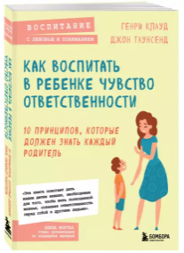1. Генри Клауд Джон Таунсенд Как воспитать в ребенке чувство ответственности. 10 принципов, которые должен знать каждый родитель

Известные американские психологи Генри Клауд и Джон Таунсенд делятся с читателями десятью простыми принципами формирования границ. Они помогут родителям привить своим детям чувство ответственности и подготовить их к взрослой жизни.

Советы будут подспорьем в воспитании детей на разных этапах их развития: от дошкольного до подросткового возраста.

2. Вера Челпанова Как воспитать ответственность у ребенка, не развивая чувства вины

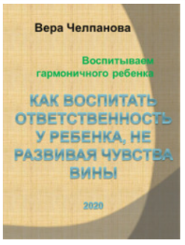О чем эта книга? О чувстве вины родителя и ребенка, о том, чем оно отличается от ответственности, как правильно действовать, чтоб вырастить своего ребенка свободным от состояния виноватости и ответственным за свои поступки.

Скачать книгу: <https://forms.gle/URESq9jU9BQC8XDt8>

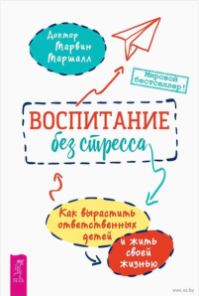3. [Марвин Маршалл](https://oz.by/people/more9093953.html) Воспитание без стресса: как вырастить ответственных детей и жить своей жизнью

Книга известного мирового эксперта по воспитанию Марвина Маршалла преобразит вашу родительскую жизнь. Вы узнаете, как помочь детям стать ответственными, уверенными в своих силах и способными независимо решать свои проблемы, а не полагаться на внешние правила и поощрения.

В книге вы найдете целостную методику воспитания для детей любого возраста. Марвин Маршал убедительно показывает, что воспитание может быть по-настоящему радостным и вдохновляющим опытом – как для родителя, так и для ребенка.

4. Как развить чувство ответственности у подростка

Источник: https://gremih.ru/kak-razvit-otvetstvennost-u-podrostka

5. Людмила Петрановская Психологическая игра для детей. Что делать если...

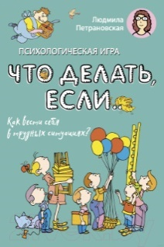Каждый день дети сталкиваются с препятствиями. Им бывает страшно или они просто не знают, что делать. А родители не всегда могут быть рядом. Настольная игра «Что делать, если…» научит детей самостоятельно справляться с трудностями, а также даст возможность весело провести время в кругу семьи. А что может быть для ребенка лучше, чем обучение с помощью занимательной игры?

ВИДЕОМАТЕРИАЛЫ

1. Как воспитать ответственность у ребенка?

Рекомендации психолога-практика Дмитрия Карпачева

<https://www.youtube.com/watch?v=Cc4z-r4o_L0>

1. Лекторий «Как воспитать ответственность за свои дела, за здоровье, за отношения у ребенка»

<https://rutube.ru/video/44633f7f8632bb6d4f6e36c8966ed253/?t=2826>

1. Команда Матч – Серия 18 «Зона ответственности»

Мультфильм для детей про школу, дружбу и спорт

<https://www.youtube.com/watch?v=zwDOcSGMyUE>

1. Мультфильм «Федя Зайцев», 1948 г.

Сказка о честности и ответственности

<https://www.youtube.com/watch?v=nsbynSSdVuQ>

1. Фильм «Семь жизней» (2008)

Фильм об ответственности, доброте и о простом, но очень важном моменте в жизни каждого – выборе помочь или пройти мимо

<https://vk.com/video-222866496_456239134>